Semaine du 24/01/22

1. Correction exercice
Ex 12 p 25
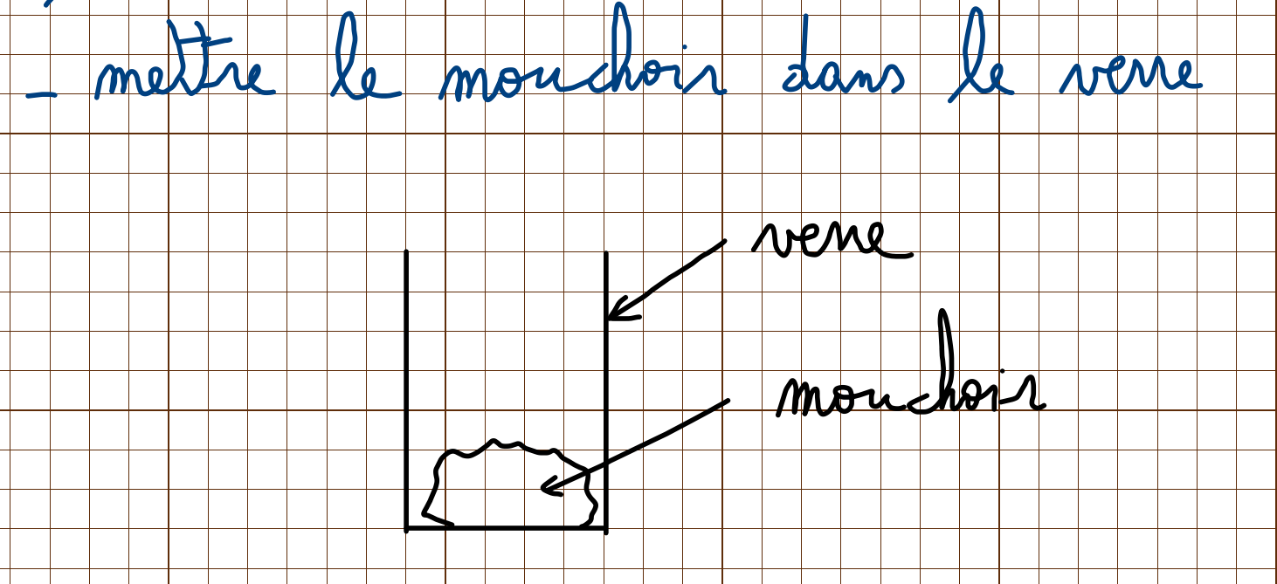
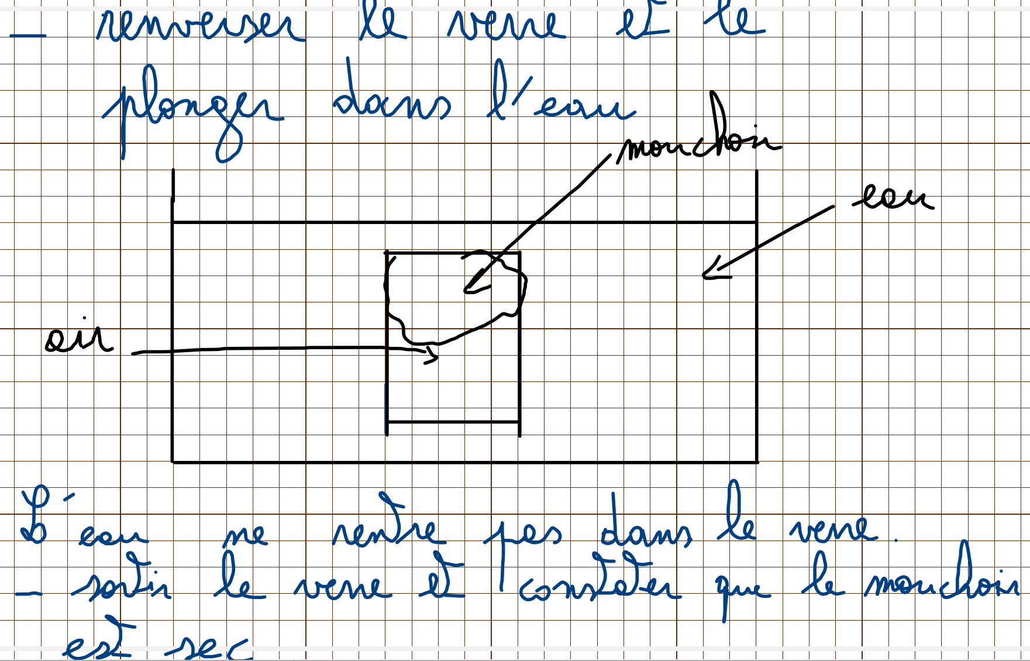

2. Leçon + TP

Chapitre Ia : les propriétés des états de l'eau
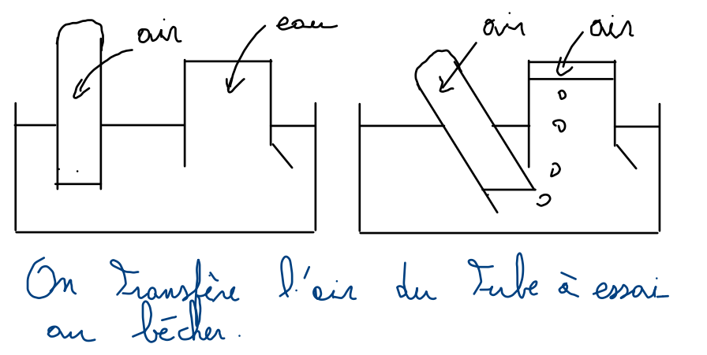

I. L'état gazeux

Un gaz est compressible (on peut le presser, le comprimer afin que son volume soit plus petit)

Un gaz est expansible. (son volume peut être augmenté)
Il n'a pas de volume propre (son volume peut être modifié).
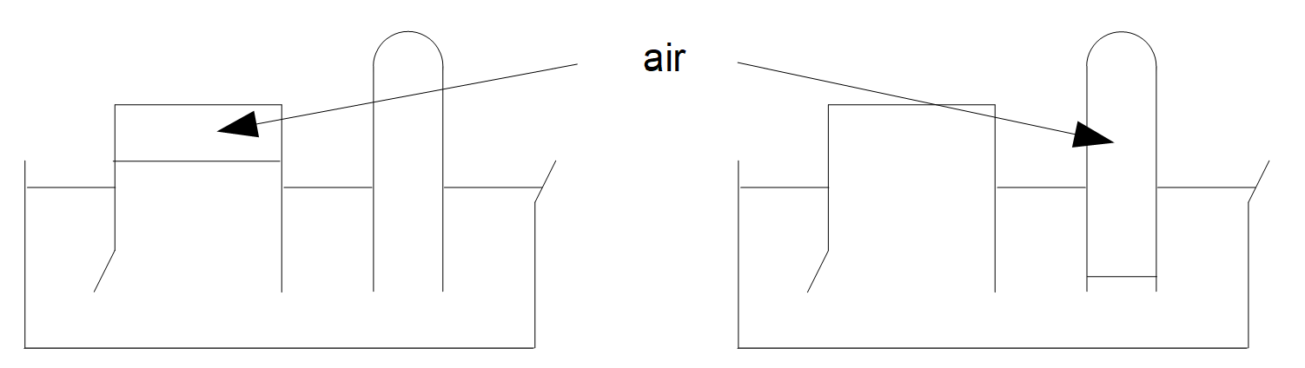
Si on transvase un gaz d'un bécher à un tube à essai, il prend la forme du récipient qui le contient : il n'a pas de forme propre.

II. L'état solide
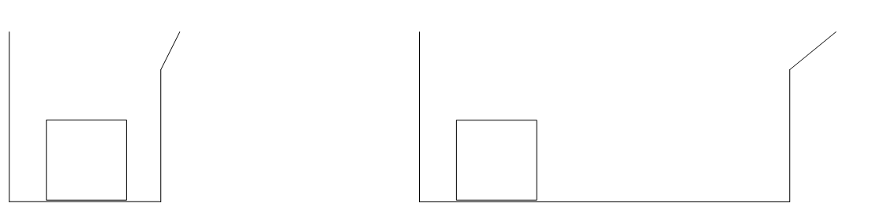
Un solide a une forme propre.
Un solide est incompressible.
Il a un volume propre.

III. L'état liquide

Un liquide est incompressible.
Il a un volume propre.
Il n'a pas de forme propre.

La surface d'un liquide est plane et horizontale.

